雲起樓等泥作修繕 需求規範書

壹、施作範圍
本校雲起樓及雲慧樓等外牆及地面。
貳、現況概述
戶外外牆及樓梯受日曬雨淋之影響，抿石水泥面已老化，多處剝落、龜裂及破損，剝落碎石散落樓梯階面上，影響學生及來賓行走安全。
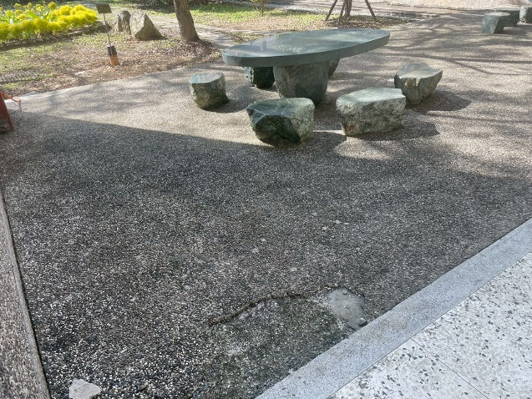 | 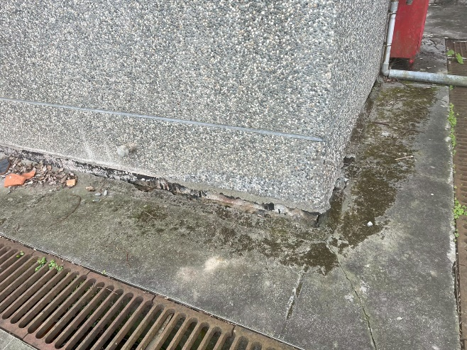
參、費用
- 施作所需支付之費用（包括施作保險、規費、驗收、設備保固等費用），均由得標廠商支付。
肆、廠商施作範圍
- 本案大樓梯施作尺寸，需參考報價單及規格書。
- 地磚及溢膠泥由校方提供
- 步道抿石面去除後，表面須用水泥砂修補整平。
- 修繕程序：
  - 抿石面及地磚面打除清潔
  - 打除後用高壓水槍機清洗
  - 清洗後噴塗新舊水泥接著劑
  - 貼磚雙面上膠，用整平器確保平整
  - 樓梯及車道護邊抿石面以1.2分宜蘭石重新抿石鋪設。
伍、需求說明
- 案保固期自設備完成驗收後保固壹年
- 廠商於施作前、中、後，需自主管理遵守職業安全衛生及場地清潔等。
- 得標廠商需配合業主相關作業之需求，彈性調整施作時間（例如利用例假日或夜間施作等）。
- 本案案需設有專案負責人一名，專司與業主溝通協調工作。
陸、職業安全衛生
- 廠商於契約期間內，應善盡施作及安全責任，隨時保持設備之正常運作，若因廠商疏失造成任何安全意外(含第三人員之傷亡)，概由廠商負責賠償，機關無關。
- 廠商因過失或故意損害機關設備時，承包商應負損害賠償責任。
- 廠商需依「職業安全衛生法」及相關規定，實施勞工安全衛生管理作業，機關對於廠商、分包廠商及其人員因履約所致之人體傷亡或財物損失，不負賠償責任。惟於勞工職業災害，如依職業安全衛生法等有關法律規定，依法應由機關、廠商雙方負連帶補償責任時，機關就其所補償部分，得向廠商求償。
柒、其他事項:
一、本案現場為準，倘因事前疏忽致發生額外工項時，一經簽約不得要求加價。
二、如有未盡事項，得標廠商，可將所有未盡事項提出進行必要之協調，
如未提出協商事項，則視同無異議事項。
捌、其他：
一、本案得標廠商必須於114年9月30日前完成各項驗收。
二、聯絡人，請洽總務處 林先生，電話：03-9871000轉11320
玖、附件
一、附件：現場勘查證明書

附件
現 場 勘 查 證 明 書
本公司參加 雲起樓等泥作修繕，已親至現場勘查，並瞭解現場各項狀況，謹切結本公司或廠商參加投標並得標時，保證願依現場實際需要詳實估算，遵照實際情形施作，並對契約相關規定及內容絕無異議。

廠商名稱：
負 責 人：
廠商地址：

中華民國 年 月 日

===========================================================

注意事項：
一、投標廠商於查看現場時，憑本單前往查看，且不得將廠商名稱資訊曝光，敬請配合。
二、本證明為投標證明文件，投寄時請封入證件封套。

本案連絡人：林先生
電 話：03-9871000分機11320
本案連絡人或其授權人簽章：

（本證明無現場連絡人或其授權人簽章者無效）

